Муниципальное казенное специальное (коррекционное) образовательное учреждение
для обучающихся, воспитанников с ограниченными возможностями здоровья I , I I вида: 8шг

Конспект открытого урока по изобразительному искусству в 5 «б» классе.
Педагог: Поспелова
Алена Юрьевна

г. Коломна
2013г.
Цели:
1. дать понятие корабль (мачта, корма, паруса); познакомить детей с некоторыми известными кораблями, формировать приемы рисования кисть, умение фантазировать, самостоятельно выбирать цвета; формировать умение делать набросок; формировать умение передавать свет, тень; нарисовать корабль в море;
2. Развивать воображение; память; внимание; мелкую моторику; эстетический вкус;
3. Воспитывать аккуратность, усидчивость, умение слушать учителя.

Оборудование: альбом, краски, кисточка, ластик, баночка для воды, карандаш, презентация «История корабля», карточки с названиями инструментов, карточка с индивидуально слуховой работой.

Ход урока.
I Организационный момент. (проводится только на слух; учитель закрывает лицо «экраном»)
Здравствуйте! Садитесь! У всех работают аппараты? Какое сегодня число? Какой сейчас урок? Какое сейчас время года?
II Дежурный звук [л ]. (Проводится каждый урок. Дети должны как можно точнее прочитать с доски и весь урок правильно говорить дежурный звук (он меняется каждую неделю).
Ли-ли-ли: в синем море корабли (сели на мели).
Ля-ля-ля: мачта корабля (в книге есть поля).
III Сообщение темы урока.
- Слушайте внимательно!
- Сегодня на уроке мы будем рисовать корабль!
- Ребята, что такое корабль? …….
- Сейчас я вам расскажу про самые прославленные корабли. (Приложение №1, презентация). (При проведении презентации, я прибегаю к помощи слабослышащей девочки, она помогает с сурдопереводом).
IV Подготовка к практической работе.
- - Что нам потребуется для выполнения работы? (отработка словаря – инструменты: альбом, краски, кисточка, ластик, баночка для воды, карандаш) (я показываю детям карточку с названием – они должны мне показать этот инструмент)
- Одеваем фартуки и нарукавники
V Практическая работа.
1. Для начала нарисуем основу корабля
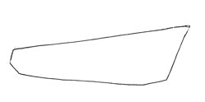
Для будущего корпуса нарисуйте такой вот несложный многоугольник. Сделайте его немного похожим на трапецию.

2. Добавим мачты парусника
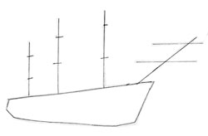
Теперь нужно нарисовать основу мачт старинного деревянного корабля парусника. Для этого сначала нарисуйте три длинные линии. Первая справа будет средней длины, средняя самая большая и крайняя меньше всех. В некоторых местах мачт дорисуйте перекладины. Дальше мы нарисуем длинный киль впереди кормы корабля.
3. Нарисуем контуры парусов
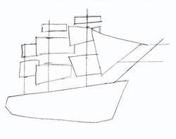
На этом этапе нужно нарисовать кораблю контуры парусов. Делайте их прямоугольниками. На крайней правой мачте их будет три. На средней тоже три, а только на последней мачте корабля - два
4. Корма корабля
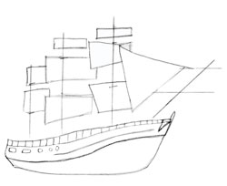
Сейчас нам надо будет прорисовать корму нашего корабля. Для этого закруглим боковую линии нашей кормы, передняя часть кормы должна располагаться выше, чем задняя и средняя. Потом нарисуйте на ней еще рифленую полосу, она будет отделать верхнюю часть кормы . Дальше мы сделаем перила наверху кормы. Следующим шагом добавьте на рисунке корабля несколько круглых окошек.
Физ.минутка

5. Мачты парусника
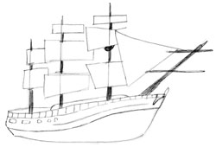
На этом этапе рисуем мачты нашего парусника. Удалите ластиком предыдущие контуры основы корабля и нарисуйте окончательно линии мачт. Затените их простым карандашом. То же самое нужно будет сделать с килем.
6. Закончим с парусами
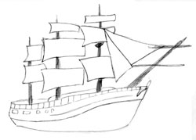
Сейчас займемся парусами корабля. Сначала начнем с первого треугольника. Сделаем из него два паруса, разделив его пополам. Придадим этим двум парусам небольшой изгиб. Остальные паруса корабля нарисуем с изгибом вовнутрь.
7. Придадим рисунку корабля тональность
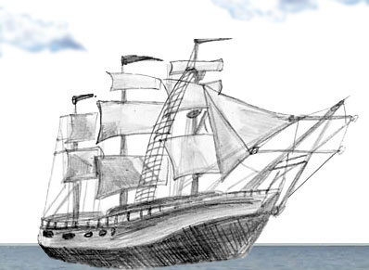
Закрасим нижнюю часть кормы как можно темней. Верхнюю часть лишь немного затемним. Темней придется сделать лишь серединную полоску. Придадим парусам небольшой оттенок. Закрасим окна и добавим флажки на верху каждой мачты.
8. Самостоятельная практическая работа.
Самостоятельно раскрашиваем корабль красками.
VI Выставка готовых работ
VI Итог
- Что мы сегодня делали на уроке? (краткий опрос)
- Оценивание

Словарь: альбом, краски, кисточка, стерка, баночка для воды, карандаш, линейка, корабль, паруса, мачта, корма, осевая линия, дно, верх, тень, свет.
(Все слова словаря написаны на доске, и постоянно отрабатываются в течении урока).

Индивидуально слуховая работа: (Проводится каждый урок во время самостоятельной практической работы. Я подхожу с карточкой к ребенку сзади со стороны уха, которое лучше слышит (ребенок не смотрит на меня), и читаю поэтапно три предложения. Потом я называю предложения вразнобой, а ребенок должен показать мне то предложение, которое я почитала).
Я раскрашиваю.
Я раскрашиваю корабль.
Я раскрашиваю корабль красками.

История корабля
Приложение №1

Яхта «Святой Петр»
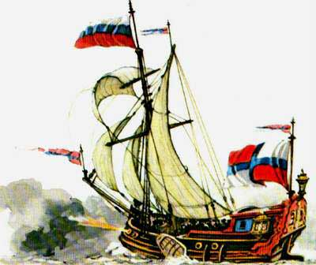

«Cвятой Петр» - первый русский военный корабль, пронесший российский флаг в зарубежных водах. Построен в Голландии в 1693 году по заказу Петра 1.

Шлюп «Мирный»
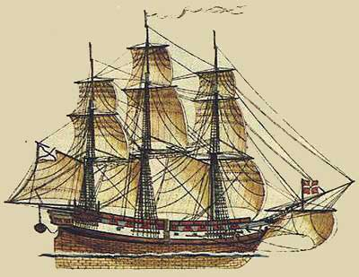

«МИРНЫЙ», парусный военнный шлюп, корабль 1-й русской антарктической кругосветной экспедиции 1819-1821 гг., открывшей Антарктиду
Шлюп «Мирный» был трехмачтовым двухпалубным кораблем, вооруженным 20 пушками: шестью - 12-фунтовыми (калибр 120 мм) и четырнадцатью 3-фунтовыми (калибр 76 мм). Экипаж насчитывал 72 человека.

Первый русский линейный корабль «Полтава»
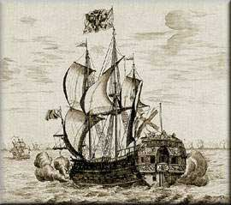

«Полтава» - первый линейный корабль, построенный в Петербурге. Заложен 15 декабря 1709 года на Главном Адмиралтействе в Санкт-Петербурге, спущен на воду 15 июня 1712 года. Строительством «Полтавы», названной так в честь выдающейся победы 27 июня 1709 года русских войск над шведами под Полтавой, руководил Петр I.

Линейный корабль «Победоносец»
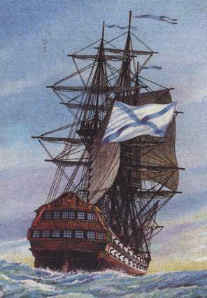
В 1779 г. Россия возобновляет строительство линейных кораблей с целью замены «пришедших в негодность по ветхости своей». В эти годы был построен корабль 66 пушечного ранга «ПОБЕДОНОСЕЦ», заложенный 9 июня 1778 года и спущенный на воду 16 сентября 1780 года. Он был одним из немногих русских кораблей-долгожителей. За 27-летнюю службу Отечеству в биографию корабля вписано немало славных дел.

Корабль «Крепость»
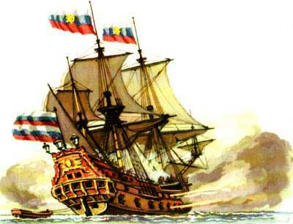
«Kрепость» - первый русский военный корабль, вышедший в Черное море и посетивший Константинополь.
Во время стоянки в Константинополе на борту «Крепости» побывали многие турецкие и зарубежные специалисты, давшие высокую оценку русскому судостроению. В июне следующего, 1700 года, корабль «Крепость» с 170 русскими пленными возвратился из Турции в Азов.

Галера «Принципиум»
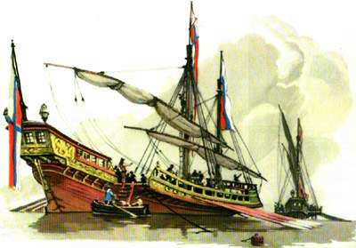
Галера построена в начале 1696 года в Воронеже по голландскому образцу, 2 апреля того же года вместе с двумя другими однотипными судами была спущена на воду. 27 мая это судно в составе флота впервые вышло в Азовское море, а в июне участвовало в блокаде с моря осажденной русскими войсками турецкой крепости Азов, закончившейся капитуляцией ее гарнизона.
По окончании боевых действий под Азовом галера была разоружена и поставлена на Дону недалеко от крепости, где впоследствии за ветхостью была разобрана на дрова.

Шлюп «Диана»
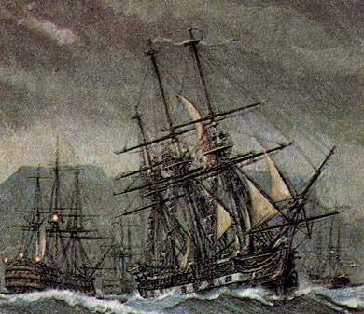
Pvcский 3-х мачтовый военный шлюп, совершивший в 1807 - 1813 гг. дальнее плавание под командованием известного русского мореплавателя В. М. Головнина. Перестроен из транспорта для перевозки леса в 1806 г. корабельными мастерами И. В. Курепановым и А. И. Мелеховым. В 1807 г. перешел на Камчатку по маршруту Кронштадт - мыс Горн - мыс Доброй Надежды. В Саймонстауне (Юж. Африка) в 1808 г. из-за начавшейся англо-русской, войны шлюп был захвачен англичанами, но в 1809 г. команда сумела вывести его из бухты и спастись бегством. В ноябре 1813 г. «Диана» совершила послед ний рейс, после чего служила складом на отмели в Петропавловской гавани. Именем шлюпа назван пролив между островами Кета и Симушир (Курильские острова).

Галиот «Орел»
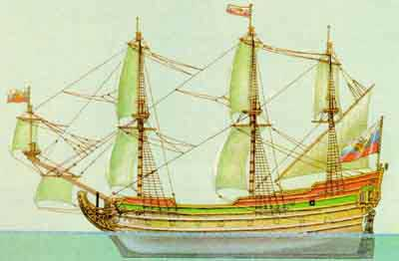
В 1668 г. русские мастера - судостроители построили на реке Оке первый крупный боевой парусный корабль - галиот «Орел». Вот строки из указа царя Алексея Михайловича по этому кораблю: «Кораблю, который в селе Дединове сделан, прозвание дать «Орлом». Поставить на носу и корме по орлу и на знаменах нашить орлы же». Когда «Орел» был готов, на его корме и носу укрепили деревянных резных двуглавых орлов, окрашенных под золото. Эти геральдические символы царской власти являлись своеобразным подтверждением названия корабля, а затем стали традиционным украшением всех военных судов.
«Ордин-Нащокин, волнуясь, взмахнул рукой, и звонари ударили во все колокола дединовской звонницы. «Орел» тронулся с места и заскользил по стапелю. Торжественный перезвон заглушили залпы салюта. Через минуту-другую первый русский военный корабль закачался на голубой глади окской заводи».
Ширяева Анастасия – 12 лет. IV степень глухоты, ДЦП, порок развития головного мозга, умственная отсталость.
Рисунки учеников 5 «б» класса. Выставка готовых работ.
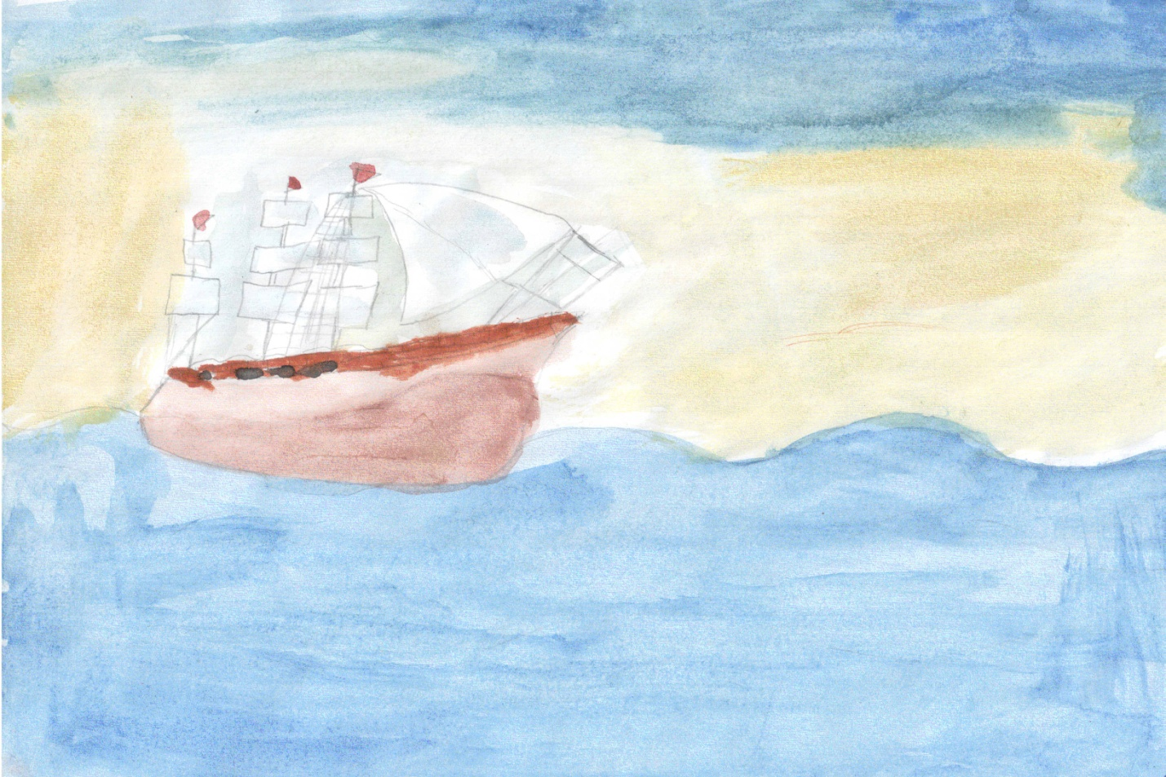
Буянов Роман – 12 лет. IV степень глухоты, умственная отсталость.
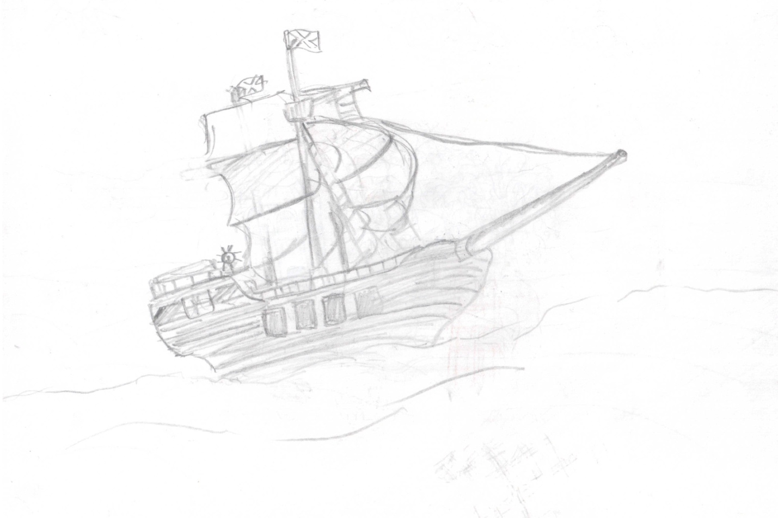

Аксенов Кирилл – 12 лет. IV степень глухоты, умственная отсталость.
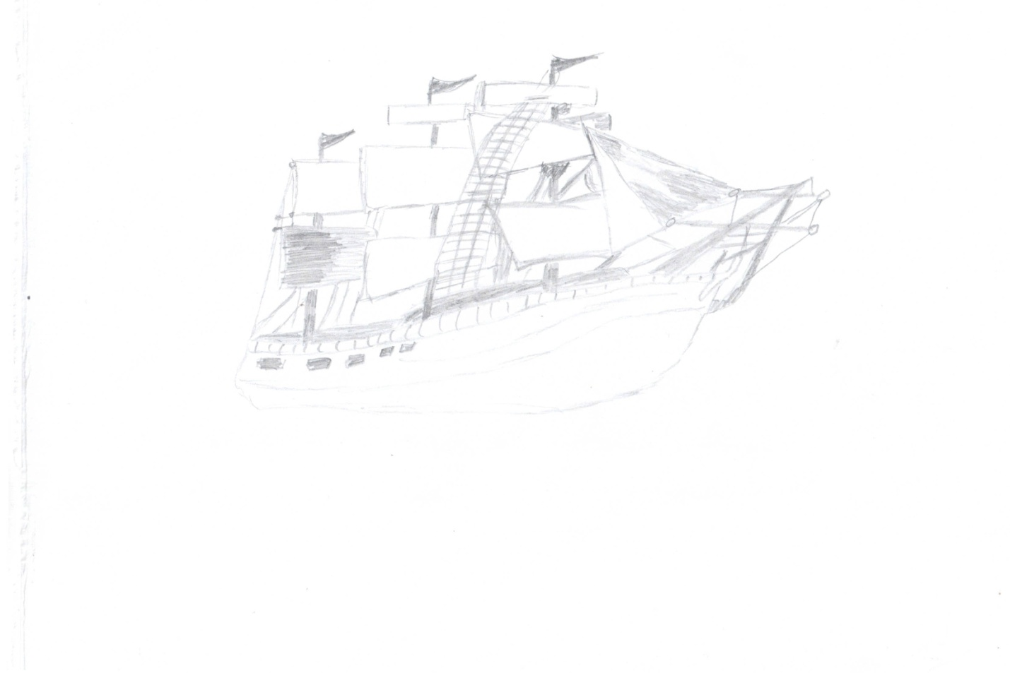
Антипин Данила – 12 лет. III степень глухоты, умственная отсталость, зрение -13.
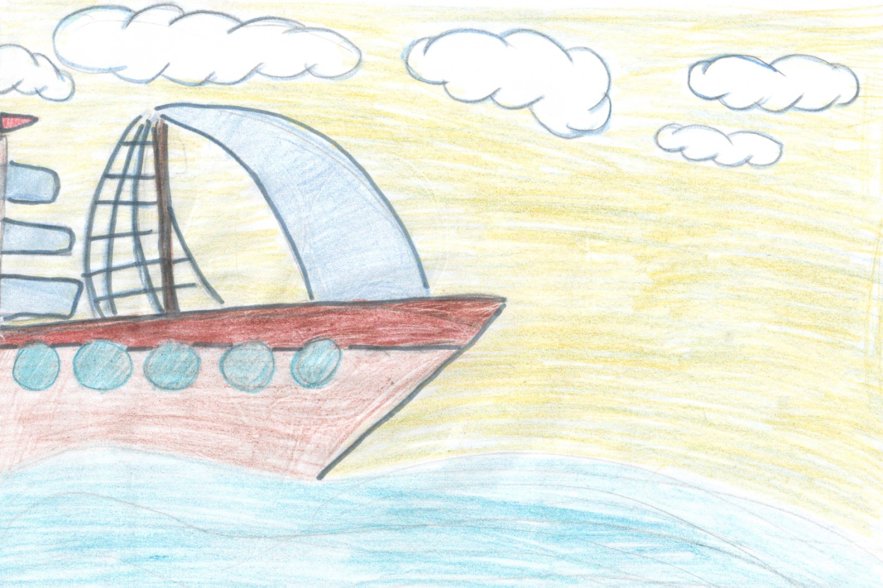

Тусаева Анастасия – 12 лет. IV степень тугоухости, умственная отсталость.
